桃園市112學年度 光華 國民中小學教師素養導向教學
課程活動設計
- 課程設計理念
時間詞語的使用頻率很高，在句子或文章中有很多大的功用，若能在表述句子時適當的使用，可以讓對方更清楚的掌握訊息。對一年級的學生來說，時間詞語也相當生活化，透過課程中的詞語擴充學習及情境造句練習，可以讓他們更熟練。
時間是比較抽象的，學生在學習過程中容易混淆，透過與日常生活中的結合和觀察，使學生對時間的連結感、概念加深。
- 課程架構
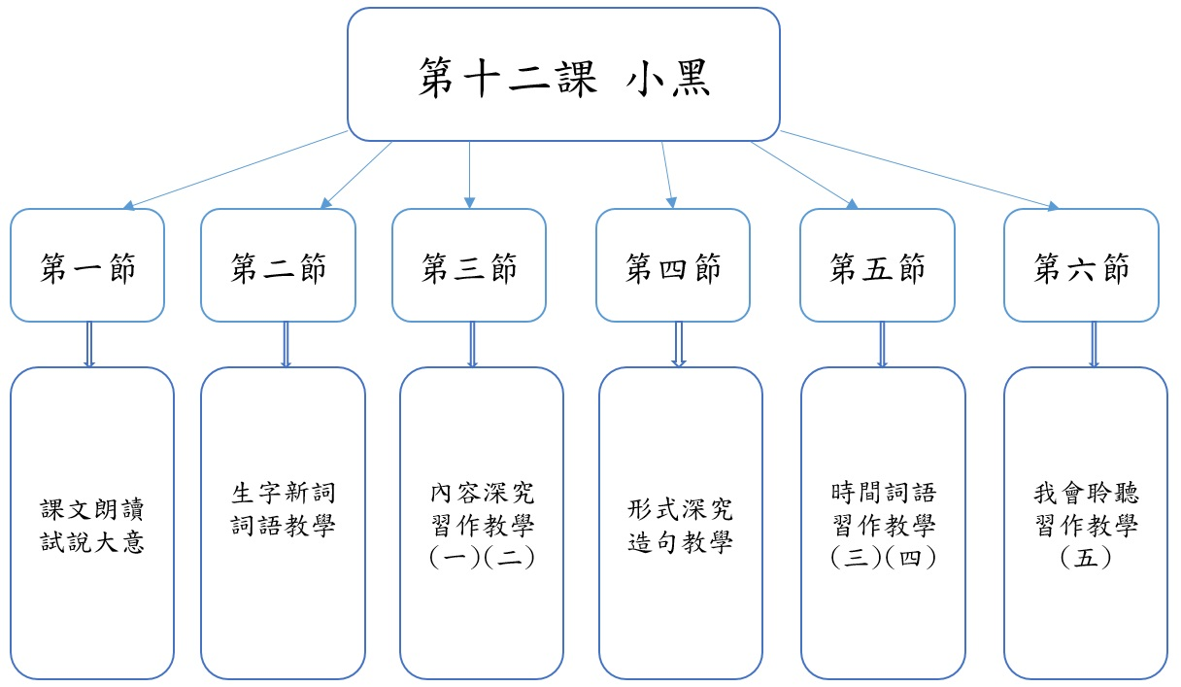

- 課程內容
領域/科目 |  | 國語領域 |  | 設計者 |  |  | 劉玲
實施年級 |  | 一年甲班 |  | 總節數 |  |  | 共6節的第5節，40分鐘
單元名稱 |  | 第十二課 小黑
設計依據
學習重點 | 學習表現 | 6-I-2 透過閱讀及觀察，積累寫作材料。 |  | 核心素養 | 國-E-B1 理解與運用國語文在日常生活中學習體察他人的感受，並給予適當的回應，以達成溝通及互動的目標。
學習重點 | 學習內容 | Ac-I-2 簡單的基本句型。 |  | 核心素養
議題融入 |  |  | 【戶外教育】健康的身心。  戶E3 善用五官的感知，培養眼、耳、鼻、舌、觸覺及心靈對環境感受的能力。  【品德教育】品德發展層面。  品E3 溝通合作與和諧人際關係。
教材來源 |  |  | 康軒版國語一下第十二課
教學設備/資源 |  |  | 電子教科書、PPT、國語習作、國語作業簿
課程目標
㈠認識常用的時間詞語。
㈡根據情境使用正確的時間詞語。
㈢使用時間詞語表達完整的句子。
教學活動設計
教學活動內容及實施方式 |  |  |  |  |  | 時間分配 |  | 評量
一、引起動機  1.老師引導學生說出小黑課文的內容。  2.教師提問  (1)這一課主要人物有哪些？  (2)這件事發生的地方在哪？  (3)這件事發生在什麼時間？  二、發展活動  活動一:認識「時間」詞語  引導學生說一說已知表示時間的詞語並在螢幕上，擴充學生的詞彙量，以利學生表達句子時可運用。。  1.學生較熟悉，直指某時刻的時間名詞：  (1)去年、今年、明年。  ⑵星期一、星期二、週末、隔天……。  ⑶前天、昨天、今天、明天、後天。  ⑷清晨、早上、中午、下午、傍晚、黃昏、晚上。  2.教師提問並用圖片來說明時間語詞。  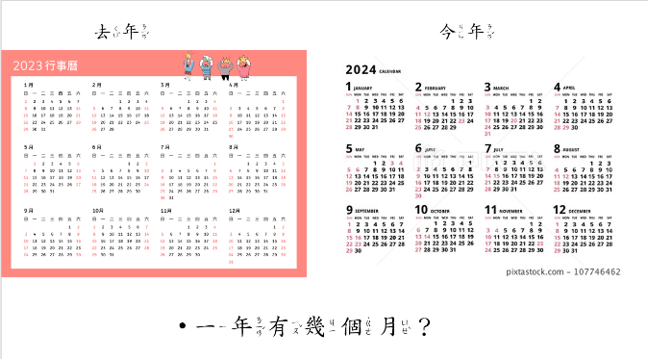  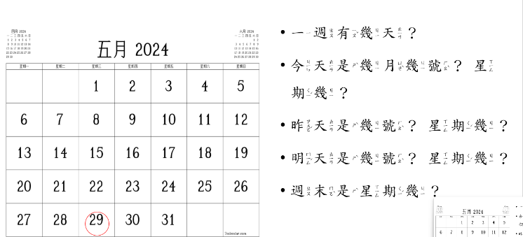  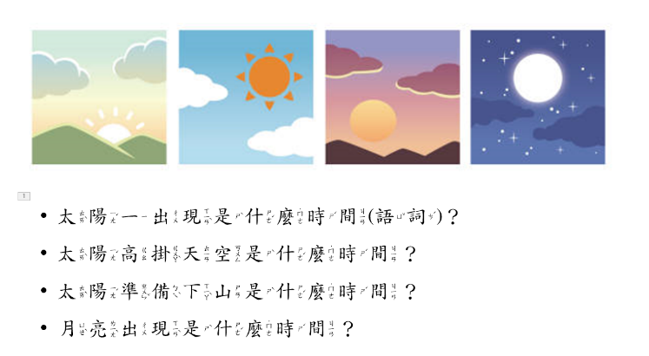  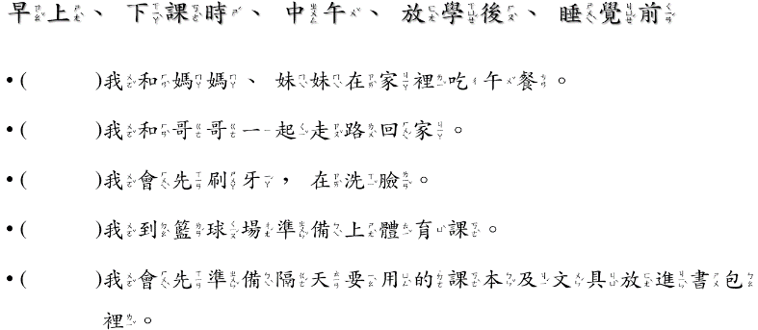  3.複習之前學過的時間語詞，「前」、「後」、「時」指出某一段時刻，例如：晚餐前、放學後、下課時、睡覺前、午休後……。  活動二:習作(三)  一、教師指導學生完成習作第三大題。  ㈠請學生自己先練習讀題。  ㈡指導學生發現本題的關鍵―「今天是7月5日」，才能寫出其他日期的正確名稱。  ㈢讀一讀文字內容，填入這些活動應該在哪一個時段發生才合理。  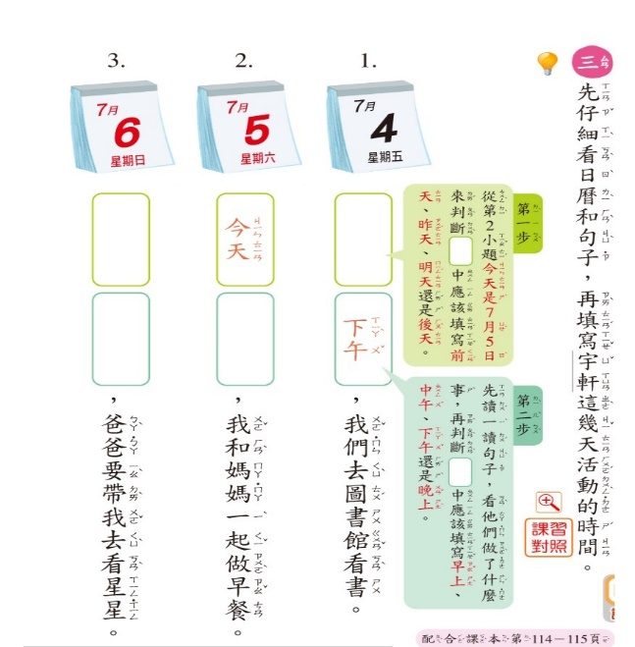  三、綜合活動  1.教師複習今日上課內容。  2.請學生練習國語作業簿第106頁第四大題，教師在與學生討論答案。  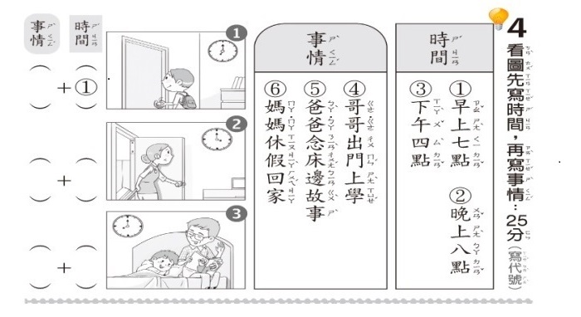 |  |  |  |  |  | 5分  25分  10分 |  | 形成性評量  形成性評量  習作評量  形成性評量  作業簿評量
參考資料： 康軒版一下國語教師手冊

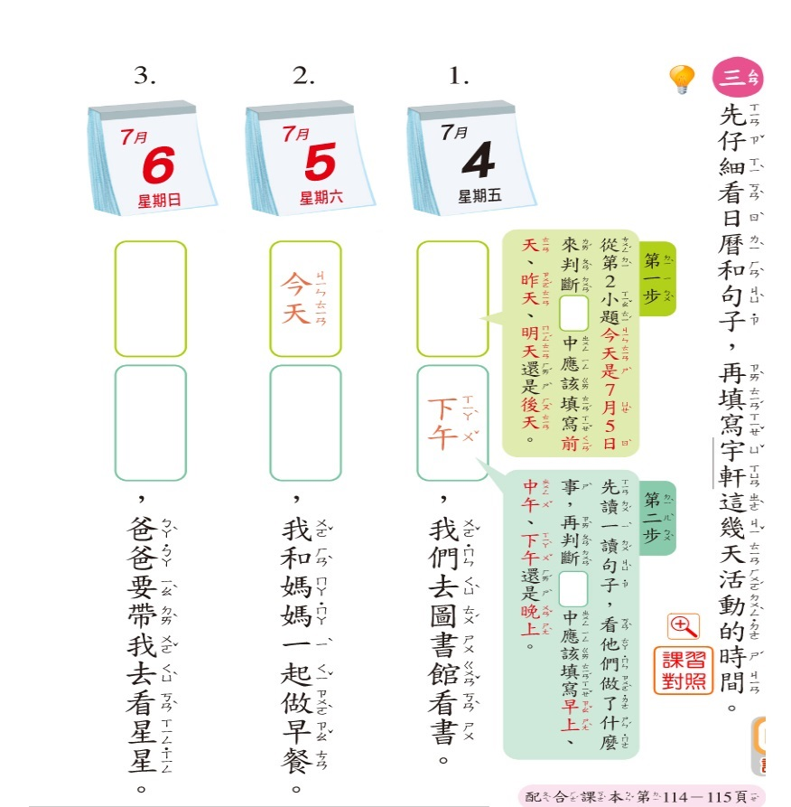
附件一

附件二

